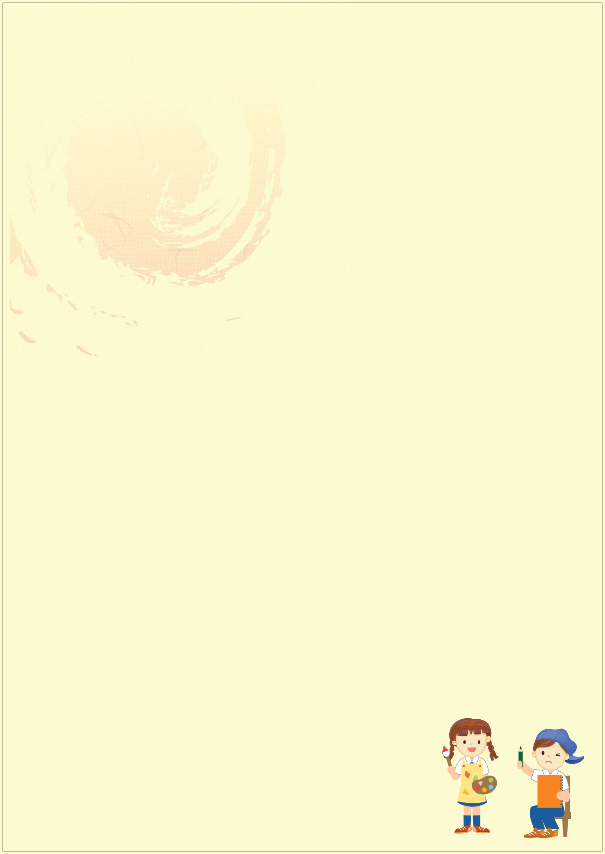
「彰化縣107年兒童暨青少年詩畫創作比賽–第二階段:畫作比賽」
～邀您來揮灑畫筆,秀創意!～

壹、宗 旨：為推展彰化縣兒童暨青少年文學與藝術創作風氣，鼓勵學生自由創作，促進文學、藝術發展。
貳、主辦單位：彰化縣政府
參、承辦單位：彰化縣文化局
肆、參加對象：凡設籍彰化縣或就讀彰化縣公、私立國小、國中及高中學生
伍、參賽組別：高中組、國中組、國小組（低、中、高）共五組
一、比賽時間：107年3月10日（星期六）上午9：00－12：00
二、報名地點：彰化縣立圖書館廣場（彰化市中山路2段500號）。
三、作畫地點：彰化縣立圖書館廣場及四樓會議室、迴廊。
四、報名方式：採現場報名，領取圖畫紙、畫作主題（畫題主題請務必裝訂於圖畫紙正面左上角）
五、畫作主題：自行選擇得獎詩作為畫作主題（每一畫作主題15份，領完為止），詩不必寫入畫中，每一畫作主題以錄取三幅畫作為限。
六、畫具及畫紙：畫具自備，繪畫材料不拘，以平面繪畫為限。文化局統一提供四開圖畫紙。
七、比賽規則：(一)限於當日中午12時前完成交件，逾時未交件者以棄權論。
(二)不得有冒名頂替、請人代筆，或依既成圖畫臨摹等情形，違者取消參賽資格，侵犯著作權部份，自負法律責任。
(三)圖畫紙背面為報名表，須書寫端正。若填寫不全，或在畫紙正面簽 名、作任何記號者，取消參賽資格。
(四)須於文化局規定作畫地點範圍內作畫，違者取消參賽資格。
八、公 佈：得獎名單公告於文化局網站。
陸、評 審：由承辦單位遴聘專家學者組成評審小組評定。
柒、獎 勵：一、(一)優勝：各組錄取3名，每名頒發獎狀乙紙及禮券2,000元。
(二)佳作：各組錄取5-7名，每名頒發獎狀乙紙及禮券1,000元。
(三)入選：各組錄取5-7名，每名頒發獎狀乙紙及禮券500元。
上開獎項名額，得視作品水準及件數多寡酌予調整或從缺。
二、指導老師指導學生參賽獲「優勝」及「佳作」獎者，頒予指導獎狀乙紙；如同一組別同時指導多名學生得獎，擇最優者給獎，不重複核予獎狀。
三、得獎者及指導老師致贈作品專輯乙冊。
捌、頒獎暨展覽：107年6月13日（三）至6月29日（五）（暫定）辦理得獎作品巡迴展覽，並擇乙天開展暨頒發「優勝」獎狀。另得獎者禮券及作品專輯預訂於107年6月底函請得獎者就讀學校統一派員領取。
玖、附 則：一、凡報名參賽者，即視同授權承辦單位編輯、印製專輯發行、建立數位化檔案或對外發表及販售、推廣公開展覽、上網登錄等，均不退件，原作者不得異議。
二、獎金另須依中華民國稅法規定應併入個人所得，依法申報所得稅。
三、比賽辦法如有未盡事宜，得隨時補充修定之。
拾、本競賽不列入十二年國教免試入學超額比序積分採計。

